银川一中2018届高三年级第一次月考
文科综合试卷
命题教师：赵敏丽、檀向杰、高英姿
第Ⅰ卷(选择题，140分)
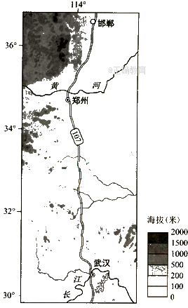
本卷共35个小题，每小题4分，共140分。在每小题给出的四个选项中，只有一项是符合题目要求的。
图1是一段国道及其附近区
域简图，读图回答第1～３题
1．该段国道能够
①增加沿线商业网点数量
②促进沿线地区人口流动
③缓解陇海铁路运输压力
④促使省会城市空间形态呈带状分布
A．①② B．②③
C．③④ D．①④
2．图示区域内
A. 地形复杂多样，风能资源丰富
B. 以水田农业为主，水稻播种面积大
C. 南部水资源丰富，可跨流域向北部调水
D. 国道以西公路建设难度小，路网密度大
3．图中黄河以北部分地区将冬小麦与春玉米
套种-在小麦播种时预留宽笼，春季在宽笼
图1
空地播种玉米。该做法比单种冬小麦
①缓解了地下水紧张状况，增强了农作物抗旱能力
②增强了冬小麦夏季的光合作用，提高太阳辐射利用率
③调整了农业种植结构，能够增加农民的经济收入
④提高了土地利用率，单产增加，粮食总产量上升
A．①② B．②③ C．③④ D．①④
图2为“省际间红包单向流量前五位省份分布图”。读图2回答4～6题。
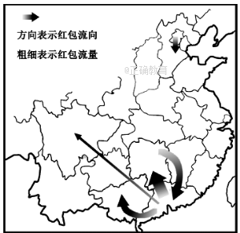
图2
4．省际间红包流出量最大的省及其最主要原因分析正确的是：
A．京一首都信息通达度高 B．粤一外来务工人口多
C．川—外出务工人收入高 D．桂一旅游人口流量大
5．省际间红包单向流量分布状况反映了地理
A．空间邻近性 B．要素相似性 C．环境整体性 D． 环境差异性
6. 制作上图使用的最主要技术是：
A. 数字地球 B. GPS技术 C. RS技术 D. GIS技术
锋线指的是锋面与地面的交线，图3为“某月10日～13日锋线位置在某地区移动示意图”。读图3，完成7～9题：
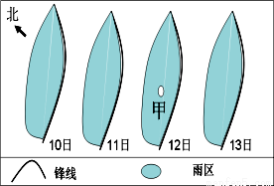
7．该锋的基本特征是 图3
A．锋线前方为冷气团 B．锋面与地面平行
C．锋面下方为暖气团 D．雨区主要在锋后
8．关于甲地天气状况的叙述，正确的是
A．10日风力最大 B．11日气温最低
C．12日降水最多 D．13日气压最低
9．该地最近最有可能吹________风。
A．东南风 B．西北风 C．东北风 D．西南风
我国云南地区地处板块交界处，地壳运动活跃，图4为“该某地区地质剖面示意图”,读图完成下题。
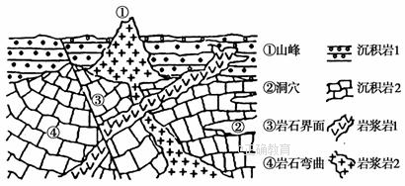
图4
10．按地质现象发生的先后顺序正确的排列是
A．褶皱、岩浆喷出、岩浆侵入、断裂 B．断裂、褶皱、岩浆喷出、岩浆侵入
C．岩浆喷出、褶皱、岩浆侵入、断裂 D．褶皱、岩浆侵入、岩浆喷出、断裂
11．①②③④所示地质现象与成因匹配的是
A．①－挤压隆起 B．②－岩层断裂 C．③－岩浆侵入 D．④－水平挤压
第Ⅱ卷(非选择题，共160分)
本卷包括必考题和选考题两部分。第36～41题为必考题，每个试题考生都必须做答。第42～46题为选考题，考生根据要求做答。
（一）必考题（5题，共135分）
36．（22分）读图文材料，回答问题。
材料一：交通运输部近日公布了2017年6月中国规模以上各港口生产数据，宁波舟山港成绩喜人，实现货物吞吐量超5亿吨，继续位居全球第一大港。其中国际航线240条，其中很多航线必经马六甲海峡。
材料二：亚洲局部航线图(图8)
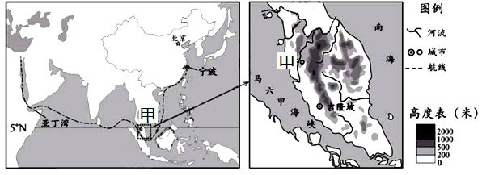
图8
材料三：榴莲生长所需日平均温度22℃ 以上，怕霜冻，需水但根部不能积水，马来西亚是榴莲的主要原产地。甲地生长着其顶级品种“猫山王”，它是自然熟透后自己掉下来的。最多可存放2、3天，过时就会开裂，裂开后细菌就会进入，很快腐烂。马来的榴莲园中，每天都有成千上万的榴莲掉下来，但这种顶级的榴莲从不出口，只有在马来和新加坡才能吃到。
(1)说明宁波舟山港成为国际大港对长三角地区的影响。（4分）
（2）从宁波—舟山港出口到亚丁湾的商品，海运公司为什么更愿意选择冬季运输？请从地理角度回答。（6分）
（3）甲地为何能长出顶级榴莲？提取图中信息说明。（6分）
（4）你认为马来西亚能采取哪些措施出口“猫山王”换取外汇？（6分）
37. （24分）读材料回答问题

材料一：毛乌素沙漠是中国大沙区之一。包括内蒙古自治区的南部、陕西榆林地区北部和宁夏东北部。地名起源于陕北榆林地区的毛乌素村。毛乌素沙地海拔多为1100～1300米。
材料二：图9是毛乌素沙漠里一固定沙丘，该沙丘位于毛乌素沙漠的南缘，无人为扰动，多年保持稳定。图示表示的是该沙丘某年5～9月土壤水分含量（%）随深度的变化
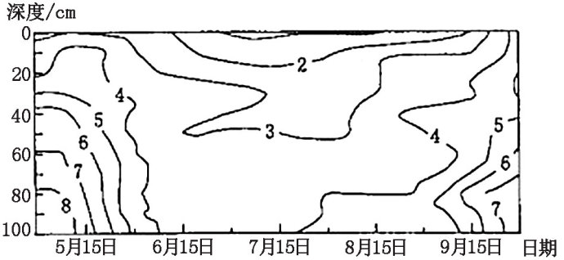

图9
材料三：陕北榆林春季沙尘暴的一个“经典路线”图和榆林地区局部区域图(图10)
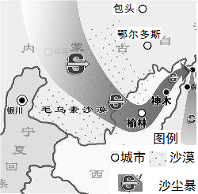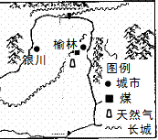
图10
(1)据材料一、二分析毛乌素沙漠里这个固定沙丘土壤水分含量的变化特征及原因（10分）
(2)阐释陕北春季沙尘暴“经典路线”的形成过程。（8分）
(3)请你据材料分析榆林地区如何因地制宜发展经济。（6分）

38．（26分）阅读材料回答问题。
互联网早已嵌入到你我的生活之中，在浙江乌镇召开的第三届世界互联网大会则打开了一窥这个奇妙世界深处的窗口。阅读材料回答问题。
材料一 接互联网下半场：
“互联网下半场”这一说法，开始进入企业家们的话语体系。中国的互联网有三个基本规则正在改变。首先，下半场，很重要一点是不光依靠上半场用户的广度扩张、数量增加，还要提升服务质量。其次，上半场，追求性价比，企业需要快速跑马圈地；而下半场，突出差异化和创新性。再次，上半场，互联网的商业模式大多来自海外；下半场，诞生在中国本土的一些模式也被海外重视起来。由于中国的传统产业不发达，利用互联网的技术提升效率，可以创造出一系列新商业模式，这些正是中国互联网下半场的主旋律。
（1）结合材料一和经济生活的知识，分析迎接“互联网+下半场”对中国企业发展带来的启示。（14分）
材料二 分享经济：
2016年政府工作报告中提出“支持分享经济发展，提高资源利用效率，让更多人参与进来、富裕起来”。
随着生产发展，经济过剩成为社会新问题。在企业层面体现为闲置库存和闲置产能，在个人层面表现为闲置资金、物品、认知盈余。分享经济是将闲置资源通过社会化平台（主要是互联网平台）与他人分享，盘活资源，取得收入的经济现象。分享经济是“供给侧”和“需求侧”两端的革命。在“供给侧”，通过互联网，可实现社会大量闲置的资金、土地、技术和时间有效供给，解决当前我国资源紧张和大量闲置浪费并存的现象，将居民私有资源转化为社会的公共供给。在“需求侧”，分享经济则能有效匹配消费者的需求，以最低的成本满足需求。消费者节省了大量的“搜寻成本”，能及时了解其他消费者对商品和服务的真实评价，提高了整个社会消费者的消费水平。
（2）结合材料二和所学经济生活知识，分析分享经济对促进经济增长的意义。（12分）
39.（26分）阅读材料回答问题。
材料一："十二五"期间，国家将遵循"居民收入增长和经济发展同步、劳动报酬增长和劳动生产率提高同步"这一重要原则，更加关注收入分配等民生问题。与此前发展中较多追求"国强"相比，将更加追求"民富"。
(1)结合材料一，运用《经济生活》知识，请你就如何实现"民富"为政府建言献策。(14分)
材料二：近年来，全国各地积极开展“书香中国万里行”“书法进课堂”等文化活动，有力地推进了社会主义文化强国建设。为了保障社会主义文化建设活动顺利开展，财政助力文化,文化部、教育部等部门出台了一系列政策，如实施文化消费补贴制度，培育文化消费需求，扩大文化消费规模；继续扩大各类文化产品和服务的政府采购，加大对文化人才培养的投入力度。财政助力文化
(2)结合材料二，分析国家财政在社会主义文化建设中的作用。(12分)
40.（25分）阅读材料，完成下列要求。
材料一
表3 1945年8月-1948年8月南京国民政府法币发行额及其指数统计表
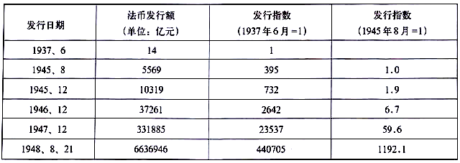
——杨荫溥 《民国财政史》
材料二1933年6月，美国国会通过《1933年银行法》，这个法令从两方面对美国金融业进行改革：第一，把商业银行与投资银行分开，禁止商业银行出售证券，不允许投资银行接受存款。第二，建立联邦存款保险制。该法要求成立联邦存款保险公司，以保证在联邦储备体系下的各个成员银行的存款安全。存款保险制明显提高了银行系统的稳定性。1935年，美国国会又通过了《1935年银行法令》，扩大联邦政府管理货币与信贷的权力。
罗斯福政府大量发行货币，加大货币扩张政策的力度，同时实行“通货膨胀政策”和“通货再膨胀政策”，使货币进一步贬值。为此，在1933年6月16日通过的《国家工业复兴法》和1933年5月通过的《农业调整法》规定，提高价格，促进通货膨胀。《国家工业复兴法》要求提高工资和价格，这使得物价很快上涨。物价的上涨，被看成结束货币紧缩政策的标志。通过货币贬值，将美国经济政策从国际束缚中解放出来。1934年1月，国会通过《金准备法》后不久，美国政府就把黄金价格正式规定为每盎司35美元，把美元的含金量从23.22克降低为13.71克。
——摘编自李世安《大萧条时期的美国金融改革及其影响》
（1）根据材料一，结合所学知识，分析国民政府1945——1948年南京国民政府货币改革的背景和影响。（12分）
（2）根据材料二，概括罗斯福总统金融改革的特点，结合材料一、二，总结从中美货币改革带来的启示。（13分）
41．（12分）阅读材料，完成下列要求。
材料 表4
明末清初 | 地理 | 利玛窦绘制《坤舆万国全图》
明末清初 | 数学 | 利玛窦、徐光启合译《几何原本》
明末清初 | 天文历算 | 汤若望、徐光启编订《崇祯历书》
明末清初 | 水利技术 | 熊三拔、徐光启合译《泰西水法》
明末清初 | 火炮制造 | 徐光启将火炮运用到辽东战场
明末清初 | 欧洲古典哲学 | 李之藻、傅汎际合译《谈天》（亚里士多德著）
明末清初 | 艺术 | 西方绘画技法、西洋乐器、教堂、圆明园
鸦片战争后 |  | 林则徐（钦差大臣）雇人翻译《四洲志》《各国律令》
 |  | 魏源编写《海国图志》
第二次鸦片战争后 | 江南制造总局翻译馆、上海同文馆（均为清政府所办） | 李善兰翻译《方圆阐幽》、《垛积比类》
第二次鸦片战争后 | 江南制造总局翻译馆、上海同文馆（均为清政府所办） | 徐寿翻译《化学鉴原》
第二次鸦片战争后 | 江南制造总局翻译馆、上海同文馆（均为清政府所办） | 华蘅芳翻译《地学浅识》
第二次鸦片战争后 | 江南制造总局翻译馆、上海同文馆（均为清政府所办） | 徐建寅翻译《声学》《电学》
甲 午  战争后 | 大同译书局（梁启超自办）、译书出版社（留日学生自办） | 严复翻译《天演论》（赫胥黎著）、《原富》（亚当·斯密著）
甲 午  战争后 | 大同译书局（梁启超自办）、译书出版社（留日学生自办） | 马君武翻译《卢梭民约论》（即《社会契约论》）
甲 午  战争后 | 大同译书局（梁启超自办）、译书出版社（留日学生自办） | 杨廷栋翻译《万法精理》（孟德斯鸠著）
民国以后 |  | 陈独秀翻译《现代文明史》（法国薛纽伯著）
 |  | 胡适翻译《最后一课》（都德著）、《弑父之仇》（莫泊桑著）

（注：利玛窦、汤若望等欧洲传教士同时也把中国的《大学》、《论语》等典籍介绍到欧洲。欧洲学者称之为“一次相互的启蒙”。）
从材料中提取两个时期或两个时期以上的信息，拟定一个论题，并就所拟论题进行简要阐述。（要求：明确写出所拟论题，阐述须有史实依据）
（二）选考题：共25分。请考生从给出的2道地理题、3道历史题中每科任选一题作答。并用2B铅笔在答题卡上把所选题目的对应题号涂黑。注意所做题目必须与所涂题目一致，在答题卡选答区域指定位置答题。如果多做，则每科按所做的第一题计分。

42．[地理----选修3：旅游地理]（10分）
内陆地区有着独特的风土人情。读某区域图回答问题。
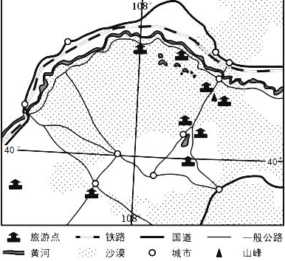
图11
简述该区域发展生态旅游的优势条件及保护旅游资源的措施。（10分）
43. 环境保护（10分）
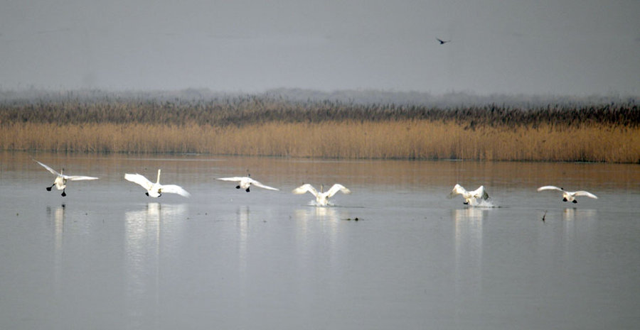
近日有摄影爱好者在白洋淀湿地水面上拍摄到了国家I级全球极度濒危鸟类----白鹤和国家II级保护鸟类小天鹅。它们习惯生活在芦苇沼泽湿地，以水生植物根、茎为食，也兼食少量蚌、鱼、螺等，是对栖息地要求最特化的鸟类。有关资料显示，历史上白洋淀曾记载有过白鹤，但最近几十年以来，却从未见过更没拍到过。
图12

指出湿地对保护濒危候鸟的作用并分析白洋淀的变化及可能的原因。（10分）
44．【历史——选修1: 历史上重大改革回眸】（15分）
材料 古代中国在数千年的历史中，乡村治理模式屡经变迁，经历了几个较为明显的历史阶段。战国时期，郡县制在各国推行后，乡、里成为基层组织，秦汉时期乡里制度则逐步成熟，它既发挥基层政权的作用，又带有半自治的性质。隋唐两宋时期，处于由乡里制到保甲制、乡官制到职役制的转折时期，乡的基层官吏的人员数量比此前大为减少,乡官权力也在逐步弱化。这一阶段乡和里的地位逐渐沦落,乡里自治功能逐步弱化,官方的控制与统治逐步增强。第三阶段是从王安石变法至清代，乡里制度转变为职役制，治权所代表的官治体制从乡镇退缩到县一级，县为基层行政组织，县以下实行以代表皇权的保甲制度为载体，保甲对乡里的控制更加严密,乡村自治的色彩越来越弱。到了近代，原有的保甲制越来越不适应农村的社会现实，最终在清朝末年被乡镇地方自治所取代。
——摘编自唐鸣、刘志鹏《中国古代乡村治理的基本模式及其历史变迁》
（1）根据材料概括古代乡村治理变革的基本趋势并分析其原因。（8分）
（2）根据材料并结合所学知识分析清末乡镇地方自治取代保甲制的原因及启示。（7分）
45.【历史——选修3: 20世纪的战争与和平】（15分）
材料 《国际联盟盟约》规定，战前(甲)奥斯曼帝国(土耳其)所属近东部分地区、(乙)德国所属非洲殖民地、(丙)德国所属西南非和太平洋诸岛，均由国际联盟委任英国、法国和日本等国进行统治。被统治的殖民地称为委任统治地，受委任进行统治的国家称为受委任国。受委任国的任务，对甲类委任统治地，是给予行政“指导及援助”;对乙类委任统治地，是根据所规定的条件将其作为单独的领土担负地方行政责任;对丙类委任统治地，是按照各种保证将其作为自己领土的组成部分加以治理。在形式上受委任国与委任统治地是一种“保护”关系，受委任国对国际联盟负责，须就委任统治地之情况向行政院提出年度报告。
———摘编自于敬华《维护殖民统治的新形式——委任统治制度》
（1）根据材料并结合所学知识，指出委任统治制度出现的背景。（6分）
（2）根据材料并结合所学知识，评析委任统治制度。（9分）
46.【历史——选修3：中外历史人物评说】（15分）
材料 中世纪的学者把政治学和道德、神学密切结合起来，认为国家是适应人的社会天性要求的产物。而人和人的天性是上帝创造的，所以上帝才是国家和政治权威的创造者和主宰。
马基雅维利1469年出生于佛罗伦萨，七岁入学，曾在佛罗伦萨大学受到人文主义学者的古典文学的训练。马基雅维利参与了当时意大利各城邦之间的战争，虽然自己喜爱共和政体但深感只有君主专制才能统一和拯救当时的意大利。他的《君主论》不再从《圣经》和上帝出发，而是从人性出发，将政治和伦理区分开。认为人与人之间经常为追求权利和财富发生激烈斗争，为防止人类无休止的争斗，国家应运而生。书中提到：“为了达到一个最高尚的目的，可以使用最卑鄙的手段”。
在人类思想史上，还从来没有哪部著作像《君主论》这样，一面受着无情的诋毁和禁忌，另一面却获得了空前的声誉。他对人性的假设无法容于基督教文化下的社会，但在他所开启的“人造国家”的理念由霍布斯系统化之后，开创出了近代的政治理论的新篇章。
——摘编自毛里齐奥·维罗利《马基雅维利传》
（1）根据材料并结合所学知识，概括马基雅维利《君主论》问世的背景。 （6分）
（2）根据材料并结合所学知识，评价马基雅维利的《君主论》。（9分）
银川一中2018届高三第一次月考历史参考答案

题号 | 24 | 25 | 26 | 27 | 28 | 29 | 30 | 31 | 32 | 33 | 34 | 35
答案 | B | C | D | C | D | A | D | A | C | D | C | B

40．（25分）
（1）背景：内部：抗日战争胜利后，国共双方进行重庆谈判，召开了政治协商会议，但无法避免全面内战爆发；随着战场形势的迅速逆转，南京国民政府的财政状况开始迅速恶化，庞大的军费开支无以弥补，其法币发行额直线攀升，导致通货膨胀，物价飞涨。（4分）外部：美国采取扶蒋反共政策；国民政府与美国签订《中美友好通商航海条约》，使美国商品如潮水一般地涌进中国市场。（2分）
影响：1、对工人、农民、知识分子进行了残酷的掠夺，在通货膨胀下，法币急剧贬值，物价不断上涨，人民生活日益贫困。2、民族工业发展处境艰难，正常的再生产受到破坏，企业纷纷倒闭破产；3、引发了国民党统治区广大民众爱国民主运动高涨。（6分）
（2） 特点：（1）加强国家对金融的干预；（2） 以立法为手段；（3）商业银行与投资银行分开；（4）扩大货币发行量，实行扩张的货币政策；（8分）
启示：经济政策的调整要适应生产力的发展；要结合国内外经济形势适时进行调整；
要在有利于国计民生的前提下进行改革；要规避经济的风险；要有稳定的制度或民主政治保障；要捍卫民族独立，避免外部势力对国家经济的控制。（言之成理者酌情给分。5分）
41．（12分）
示例一： 近代以来，西学东渐有助于中国人民的救亡图存和社会进步（3分）
近代以来，鸦片战争打开中国国门后，中华民族危机日益严重，先进的中国人积极向西方学习。（2分）以中国知识分子为主体，主持翻译西方著作，19世纪60年代以来，随着洋务运动的全面开展，官方译书系统形成，到19世纪末20世纪初民间译书剧增，体现了救亡图存、强国御侮的时代要求。（2分）从译书内容看，先是以西方器物，特别是军事技术为主，继而侧重政治制度，民国以后偏重翻译西方思想文化。（2分） 从作用和影响看，19世纪40年代的译书有利于引导人们关注世界形势，启迪人们解放思想；19世纪60年代的译书有利于中国工业化的启动；19世纪末20世纪初的译书有利于中国人的政治启蒙，推动了戊戌变法和辛亥革命等民主化的探索；而民国初年的译书有利于人们思想的空前解放。（2分）
综上，西学东渐推动了中国的经济、思想和政治的近代化进程。（1分）
示例二： 中西文化交流由双向交流、平等互动发展到单向引入、主动学习（3分）
明末清初，随着新航路的开辟及殖民扩张，西方传教士积极传播基督教与推介欧洲先进科技知识和人文知识；（1分）他们与中国士大夫合作译书，反映其向中国传播基督教、进行殖民扩张的初衷；（1分）。明末清初时，西学东渐不仅给中国带来了西方科技知识，同时把中国文化传播到欧洲，促进了东西方之间的文化交流，并对欧洲启蒙运动产生重大影响。（2分）
近代以来，鸦片战争打开中国国门后，中华民族危机不断加深，为寻求强国御侮，救亡图存之道，(1分）先进的中国人积极主动向西方学习，积极参与主持翻译西方著作，从翻译的主体看由以中国知识分子为主发展到政府主动参与，（1分）译书内容不断丰富，由学习西方器物，发展到侧重政治制度再到学习西方思想文化。（1分） 作用或影响：有利于启迪人们解放思想；开启中国的近代化并不断深入探索。（1分）
总之，中西文化交流有利于推动中国的近代化进程。（1分）
44.（15分）
（1）趋势：由乡里制向保甲制、由乡官制向职役制转变；国家对乡村治理的干预和控制逐步增强，乡村自治功能逐步减弱。（4分）
原因：国家的统一；封建专制的强化；维护小农经济和社会稳定的需要。（4分）
- 原因：西方民主思想的传播，民主革命的推动；自然经济解体，商品经济发展的要求；清末新政的实施。（4分。答对两点即可）
启示：国家既要加强对乡村社会管理，又要保障村民享有自治权，集权与分权适度结合，方可维护农村社会的稳定，保持农村发展的活力。（3分）
45.（15分）
（1）一战后战胜国重建国际秩序；战胜国在处置战败国问题上出现分歧；一战后殖民地半殖民地民族解放运动高涨。（6分）
（2）进步性：由武力争夺到依国际法和平解决；一定程度上考虑到了委任统治地的现状；为二战后殖民地问题的解决做了有益探索。（5分，每点2分，3点5分）
局限性：本质上是重新瓜分殖民地和势力范围，是一种妥协的殖民统治方式；隐含了新的矛盾。（4分）
46.（15分）
（1）中世纪“君权神授”观念对政治的束缚；意大利地区资本主义经济的发展；人文主义思想的广泛传播；意大利分裂割据的政治现状。（写出3点给6分）
（2）积极：将政治学从神学束缚下解放；抨击君权神授的国家观念推动近代政治理论的进步；有利于启蒙思想的出现。（6分）
消极：鼓吹专制和独裁统治；蔑视道德，为达目的不择手段。（3分）

银川一中2018届高三第一次月考地理参考答案

1．A 2. C 3. C 4. B 5.A 6.D 7.D 8.C 9.B 10.A 11.D
36. （共22分）
(1) （共4分）促进长三角地区的经济发展；促进相关产业发展，拉动就业；但可能会带来污染（任答2点得4分）。
(2) （共6分）冬季盛行偏北风、北印度洋洋流向西流，此行船只顺风顺水，节约能源（节省运输时间）（4分）；冬季海上台风（飓风、热带气旋、热带风暴）少，航行更加安全（2分）。
(3) （共6分）甲地纬度低，日平均温度高； 全年无霜冻；甲地处于河流沿岸，水源充足；同时又位于山坡，排水良好，不会使榴莲根部积水（任答3点得6分）。
(4) （共6分）马来西亚劳动力价格低，可在榴莲成熟时人工采摘，防止它过早开裂；使用保鲜技术和真空包装；完善运输条件；加大宣传，提高品牌效应（任答3点得6分）。
37. （共24分）
(1) （共10分）该沙丘土壤水分含量随深度的变化是越深水分含量越大，越浅水分含量越小（2分）；原因是表层水份更容易蒸发（2分）；
随时间的变化特征是夏季含水少，春秋较多（2分）；因为夏季太阳辐射强，温度高，水分易蒸发（2分）
6月15～7月15之间最少；此时气温高，蒸发强，同时降水少（2分）。
(2) （共8分）山西西北方向是植被覆盖很低的毛乌素沙漠，沙源丰富（2分）；春季气候干燥，气温回升，蒸发旺盛，表层沙尘很轻（2分）；春季南北温差大，西北风强劲（2分）；辽阔平坦，植被较少的内蒙古高原地表摩擦力较小，所以强劲的西北风裹挟着沙尘吹向东南（2分）。
(3) （共6分）利用当地独特的自然条件发展特色农业；（2分）利用当地的煤、天然气资源，以及沙漠中丰富的太阳能，风能，发展能源经济（2分）；利用古长城及当地独特的地理环境特征发展旅游业。（2分）
42. （共10分） 优势条件：旅游资源独特；景点多（类型齐全）；地域组合好；交通较便利。（任答三点得6分）
保护措施：植树种草，保护植被；节约用水；适度控制，游客数量。（任答二点得4分）
43. （共10分）环境保护
湿地为候鸟提供栖息地和食物（1分）；
历史上的白洋淀因为当时水源充足，人为影响小，水面大且生物丰富（3分）；最近几十年来，由于水资源短缺，污染严重，使得水面缩少，水质恶化，生物种类和数量减少（3分）；现在通过管理和整治，白洋淀的水质、水量和生态环境得到部分恢复（3分）
银川一中2018届高三第一次月考政治参考答案
12-16 DDCAB 17-21 BACBA 22-23 AC
38.（1）结合材料一和经济生活的知识，分析迎接“互联网+下半场”对中国企业发展带来的启示。（14分）
①企业制定正确的经营战略，积极应对“互联网下半场”的改变；（2分）②提高经济增长的质量和效益，形成质量和服务的竞争新优势；（3分）③面向市场，以市场需求为导向，提高产品的差异化和创新性；（3分）④坚持“引进来”与“走出去”相结合，加快“走出去”步伐；（3分）⑤实施创新驱动战略，改造传统产业，创造新商业模式，实现产业结构的优化升级。（3分）
（2）结合材料二和所学经济生活知识，分析分享经济对促进经济增长的意义。（12分）
①优化资源配置，提高资源利用率，增加有效供给，助力供给侧改革。（4分）
②促进供需直接对接，降低消费成本，提高消费水平，培育新的消费热点。（3分）
③促进个人创业就业，扩大投资渠道，增加收入。（3分）
④调整产业结构，转变经济发展方式。（2分）
39. (1)结合材料一，运用《经济生活》知识，请你就如何实现"民富"为政府建言献策。(14分)
①贯彻落实科学发展观，促进社会生产不断发展、就业不断增加，维护劳动者合法权益。(2分)
②坚持和完善按劳分配为主体、多种分配方式并存的分配制度。(4分)
③增加居民收入，着重保护劳动所得，提高居民收入在国民收入分配中的比重、劳动报酬在初次分配中的比重，努力实现居民收入增长和经济发展同步、劳动报酬增长和劳动生产率提高同步。(4分)
④再分配更加注重公平。要健全以税收、社会保障、转移支付为主要手段的再分配调节 机制，着力解决收入分配差距较大的问题;要规范收入分配秩序，保 护合法收入，增加低收入者收入，扩大中等收入者比重，调节过高收入，清理规范隐性收入，取缔非法收入，要兼顾效率和公平。(4分)
(2)结合材料二，分析国家财政在社会主义文化建设中的作用。(12分)
(2) 国家财政通过实施文化消费补贴等，为促进社会公平、改善人民生活提供了物质保障。
国家财政通过继续扩大各类文化产品和服务的政府采购、加大对文化人才培养的投入力度，促进了资源的合理配置。
国家财政通过培育文化消费需求、扩大文化消费规模等，促进了国民经济平稳运行，推动了社会主义文化建设。(每点3分)



